外面腐食多発箇所の見所

１）ステージ水抜き孔下配管

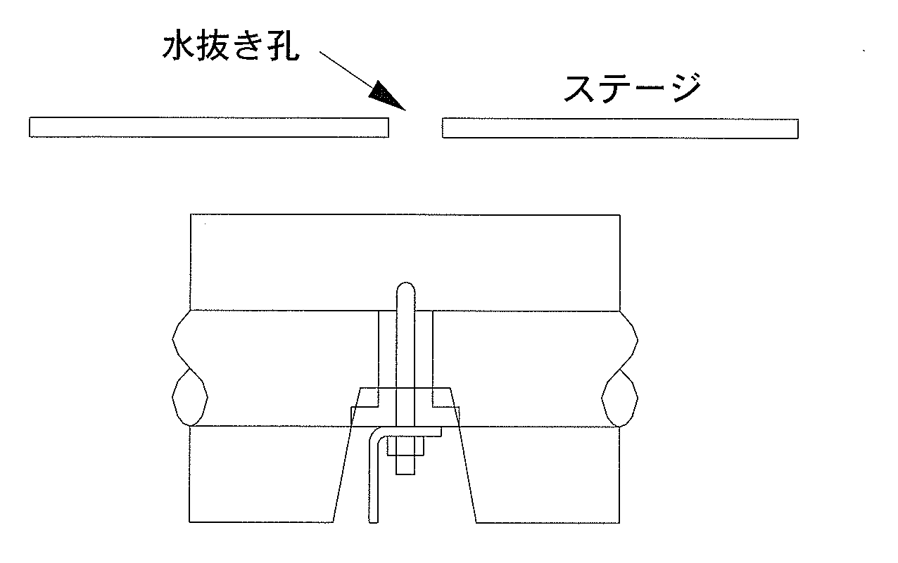

外面腐食多発箇所の見所

２）スチーム吹き出し口近傍配管

